Samen met begeleidsters Catherine en Marleen maakten wij toverstafjes en hoedjes om nadien konijntjes uit onze hoeden te toveren!

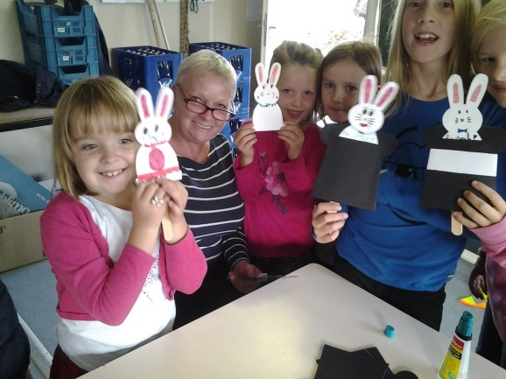

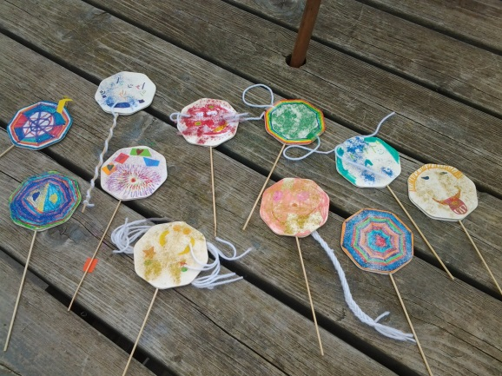

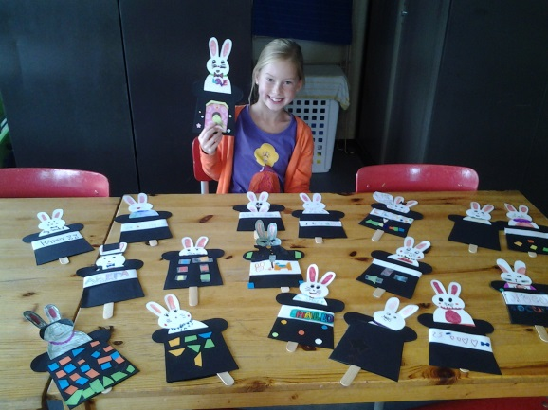

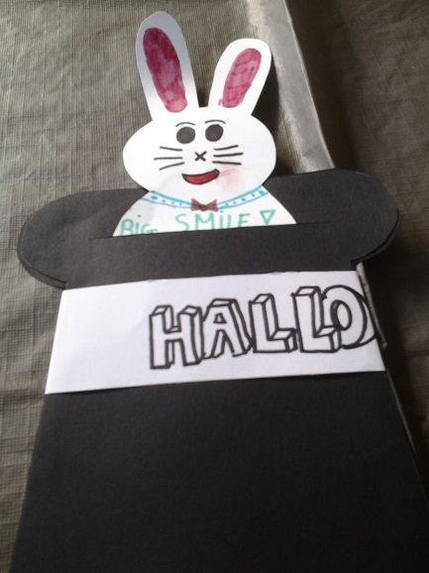

Even testen:

HOKUS POKUS….

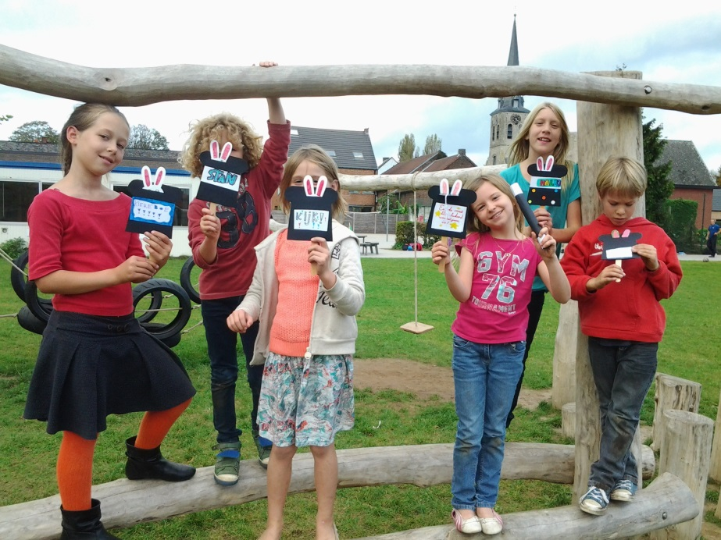

PATS!!!!!!!!!!!

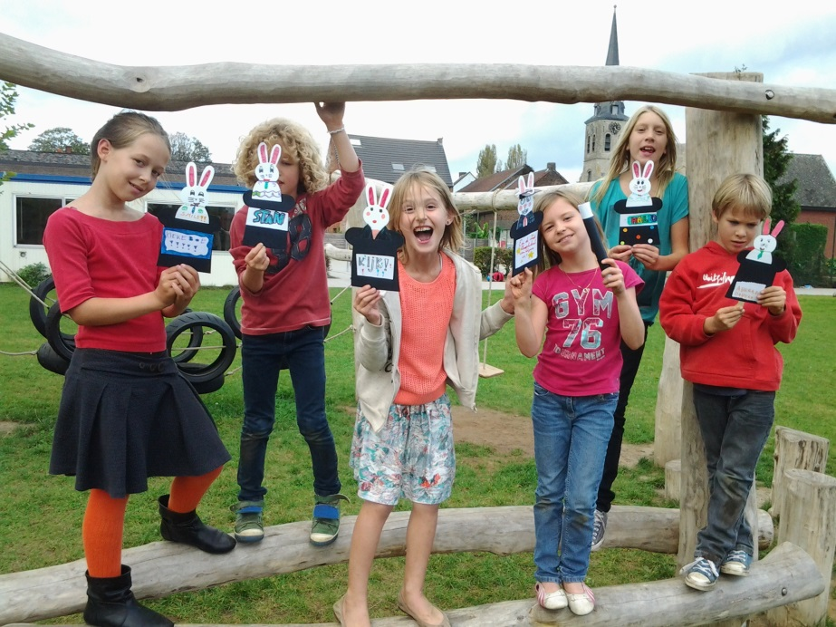

Jaaaaaaaaaaaaaaaaaaaaaaaa!!! Gelukt! ☺

Nog eens proberen!

HOKUS POKUS…

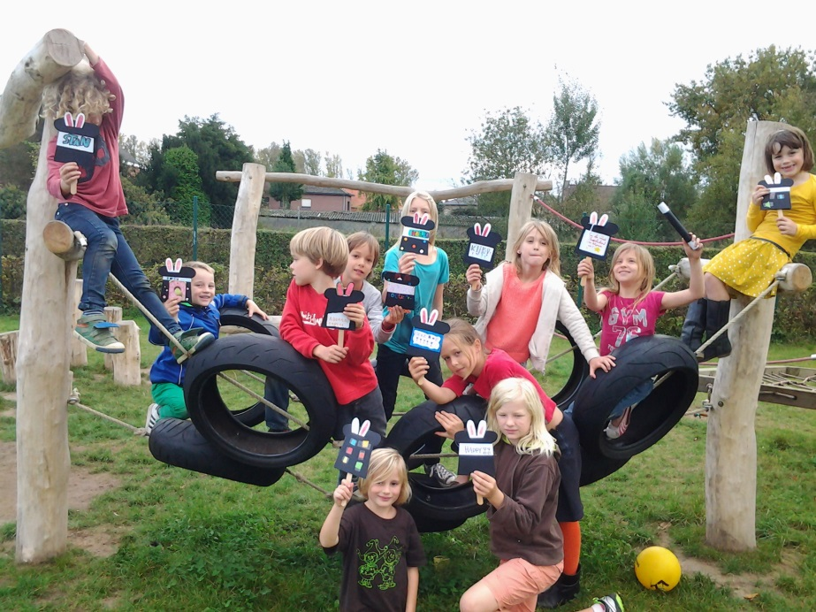

PATS!!!

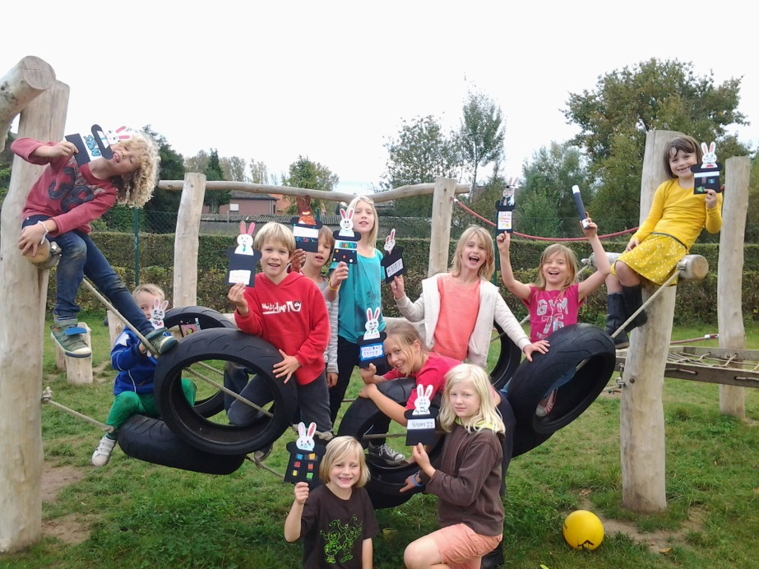

Daar zijn de konijntjes weer!

**JOEPIE! WIJ ZIJN ECHTE TOVENAARS! ☺**

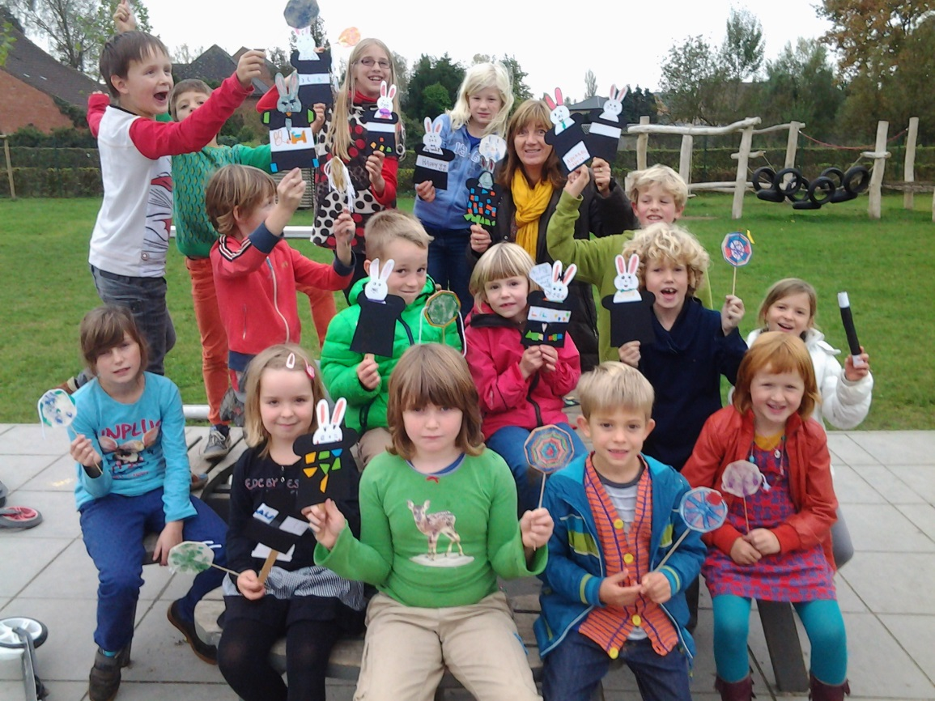

Door: Hop-la! Wakkerzeel

IGO

De Vunt 17

3220 Holsbeek